申请推免

登录学生端后，点击【学籍成绩-我的成绩-申请推免】，核实个人信息，点击功能“查询”，会显示出“申请推免”和“申请加分”这两个功能
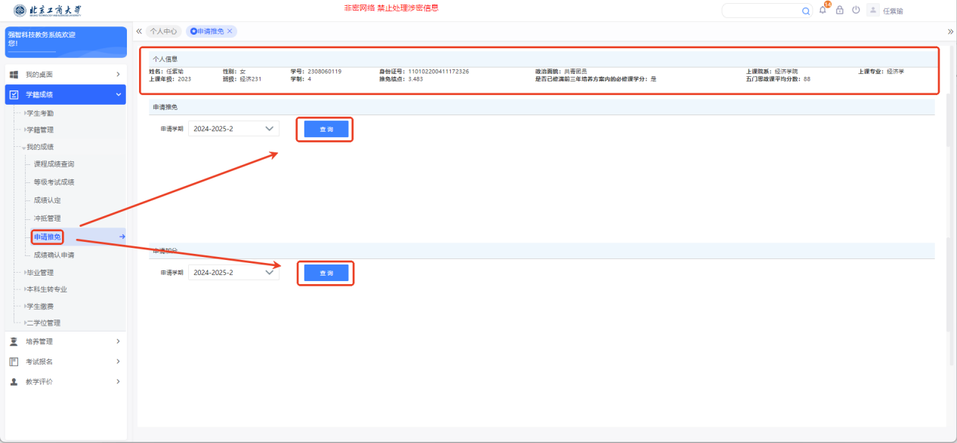

点击功能“申请推免”
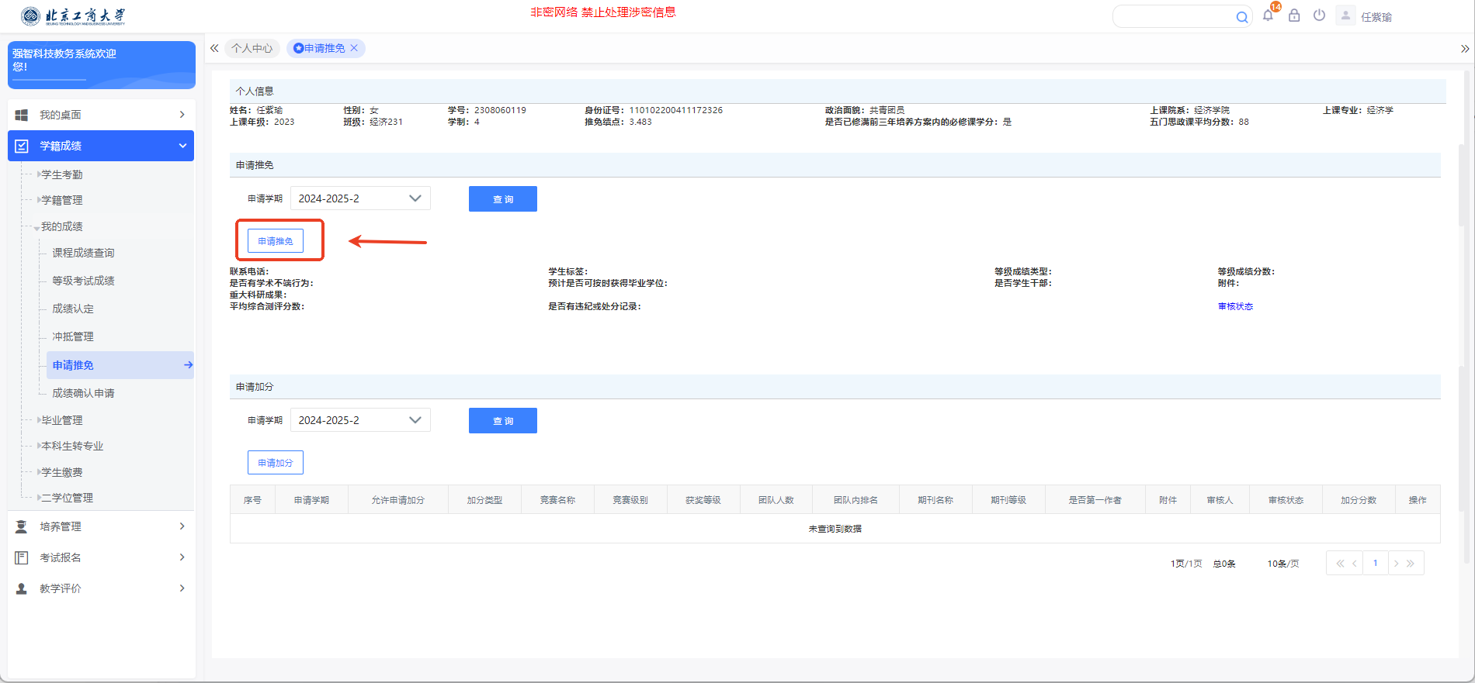

若当前在申请推免时间内，但是不满足要求，点击“申请推免”会提示如下：
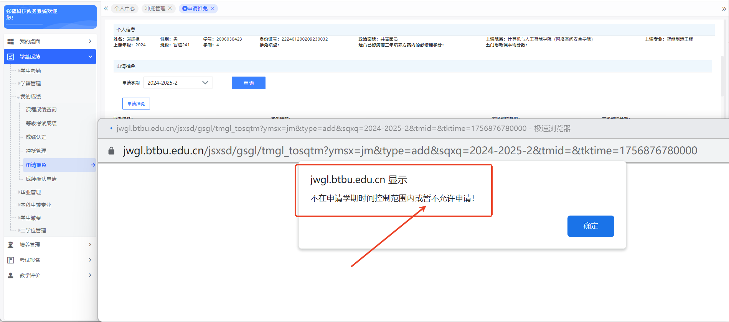

填写信息，该页面信息由所属学院的教秘进行审核。注意：若“是否有学术不端行为”为是、“预计是否可按时获得毕业学位”为否，则推免申请审核会不通过，即使通过也无法算推免总成绩。
综合测评成绩填写百分制。
填报顺序：
（1）点击申请推免，填写上半部分内容，点击保存，页面会自动关闭。
（2）点击申请推免，填写下半部分内容，点击保存，页面会自动关闭。
（3）点击申请推免，分别点击两个送审按钮进行送审。
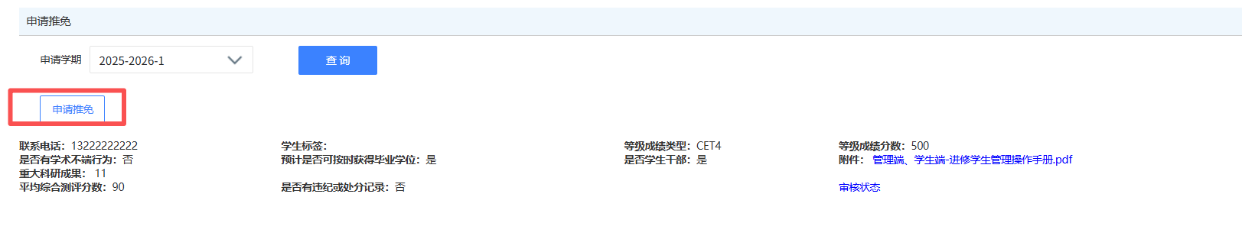
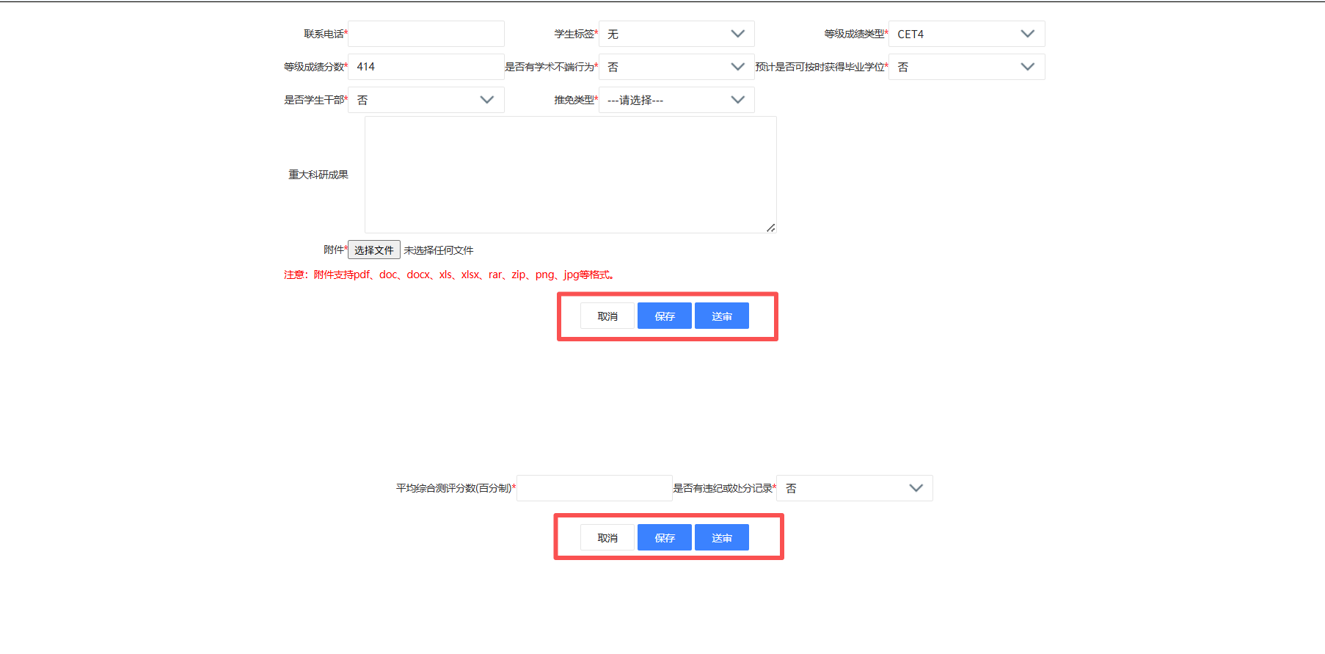

若送审后发现信息填错，可撤审重新填写，但是若已审核通过则无法撤审，“撤审”功能会消失。若审核通过后，需要进行修改，则需要教秘和辅导员审核都通过后，联系对应的教秘老师帮忙撤审，该流程较复杂中间沟通联系需要花时间，因此尽量避免已审核通过后需要修改的情况。
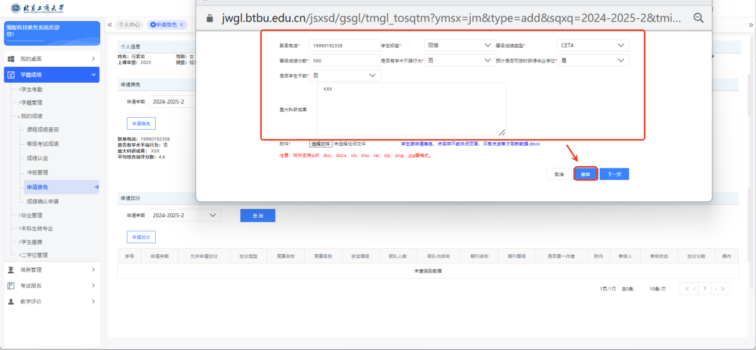
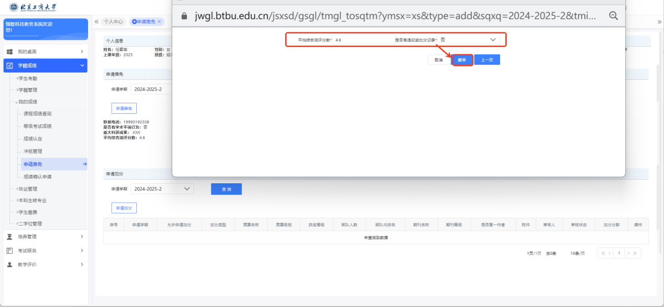

查看教秘和学生处的审核状态，第一个图表示还在审核中，第二个图显示流程结束，表示已审核结束
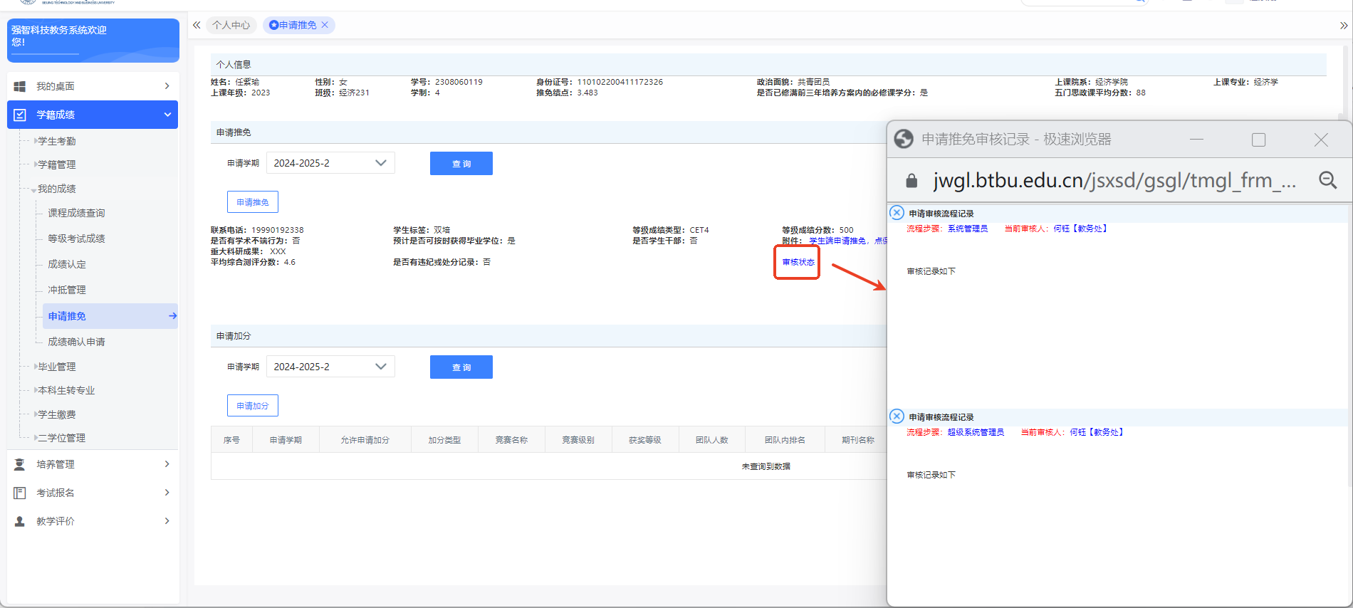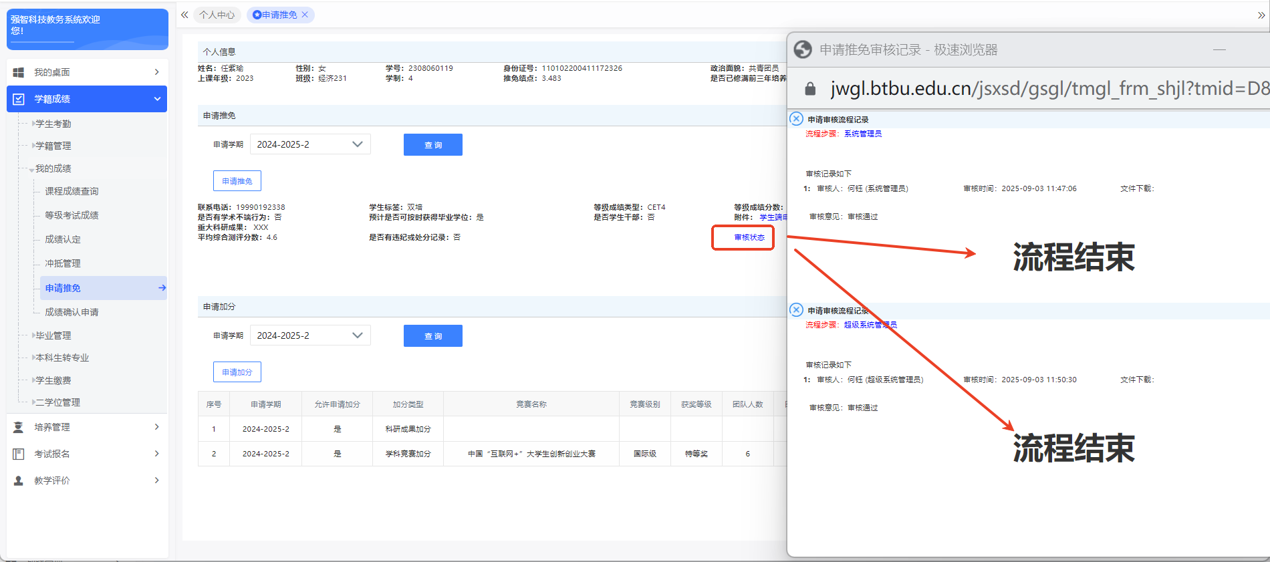

申请加分

点击“申请加分”，针对“学科竞赛加分”和“科研成果加分”这两种类型申请加分。
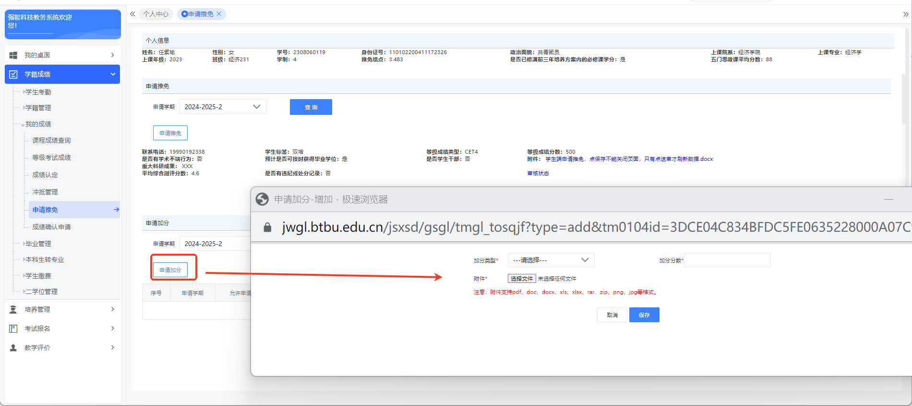

选择加分类型为“科研成果加分”填写相应的信息，点击“保存”
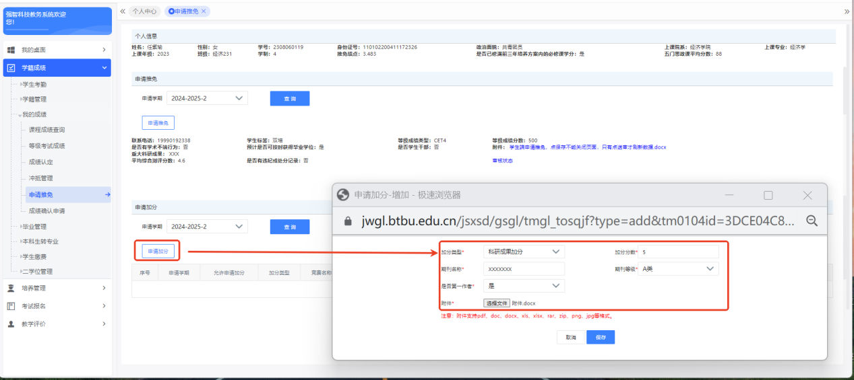

确保所填信息无误后，点击“送审”，学生送审后学生无法自己撤审的，若需要修改联系相应审核老师进行撤审。
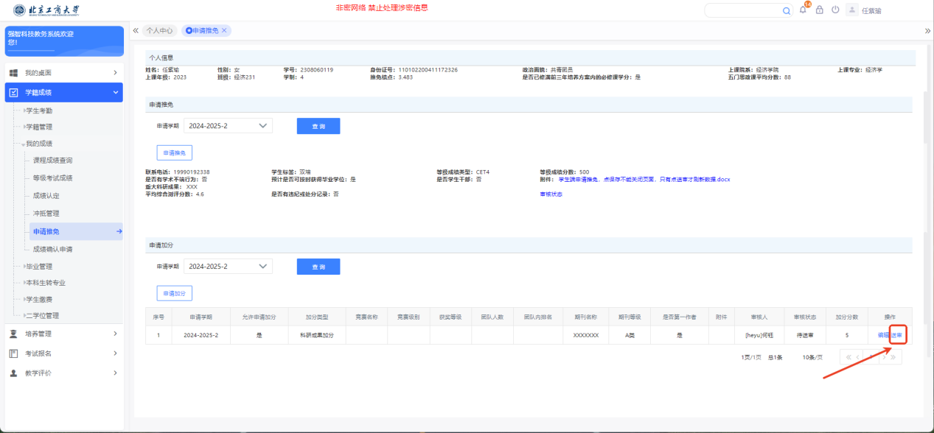

选择加分类型为“学科竞赛加分”填写相应的信息，点击“保存”
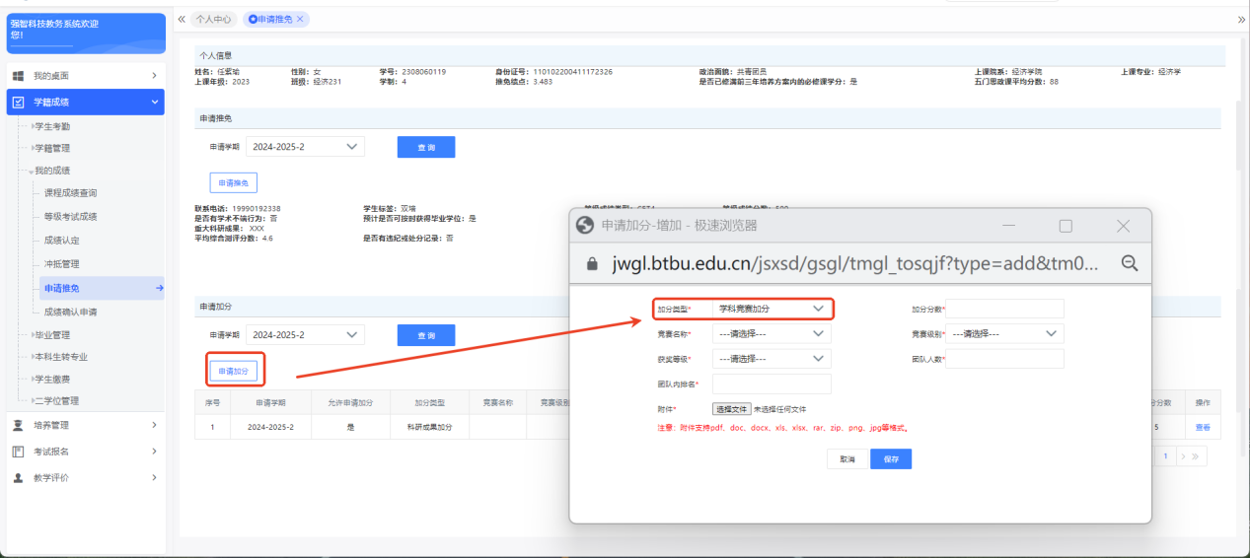

确保所填信息无误后，点击“送审”，学生送审后学生无法自己撤审的，若需要修改联系相应审核老师进行撤审。
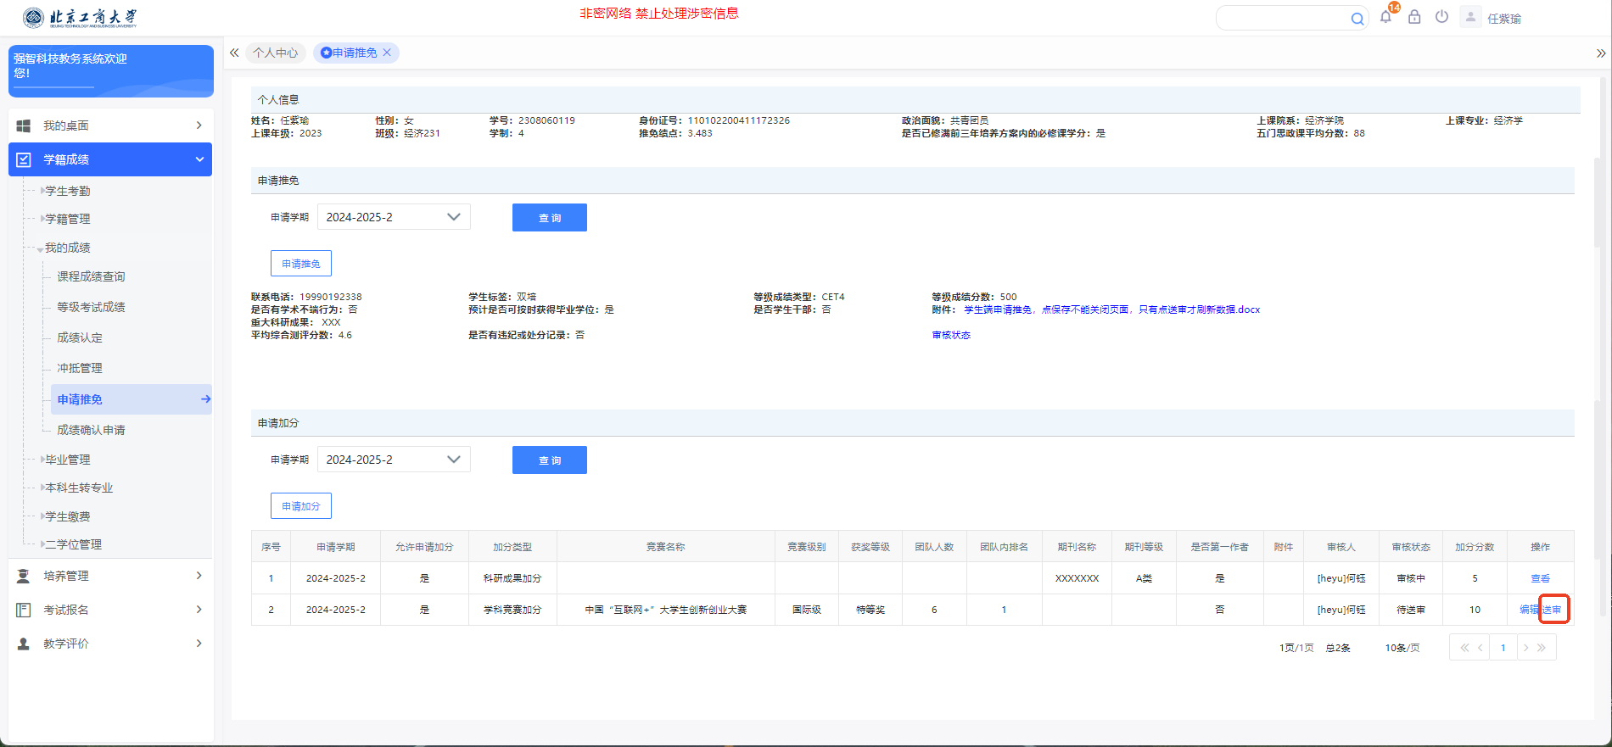

“科研成果加分”或“学科竞赛加分”的字段都对应
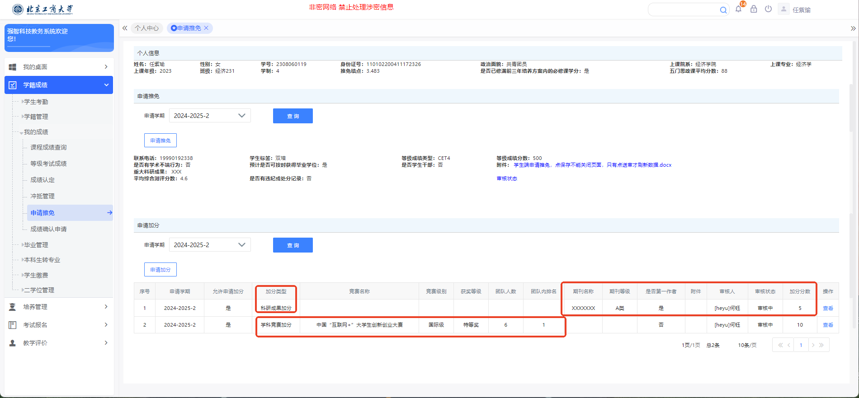

注意

老师撤审后，相应的审核记录会清除，需要重新送审，学生需要多关注自己的审核结果
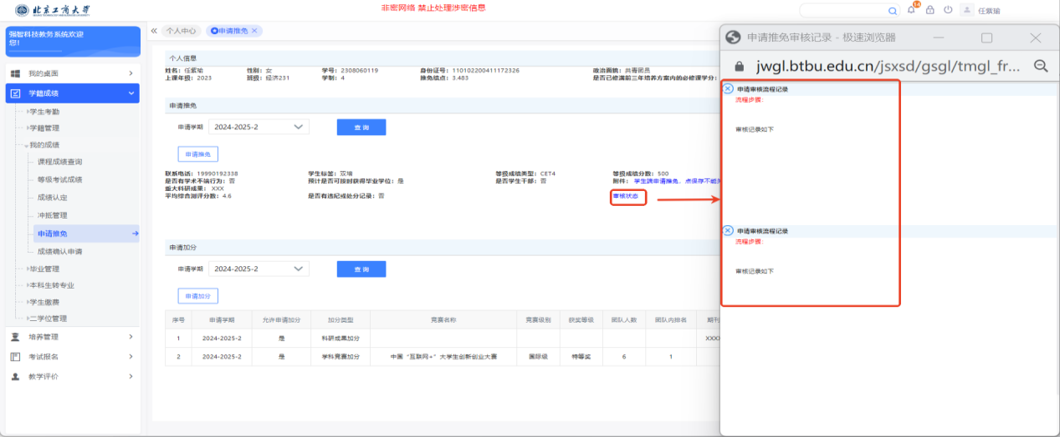
- 若核实自己满足推免条件且在推免申请时间内，但又提示如图，可联系教秘老师查询情况

3.注意：在学院资格初审阶段，学生应及时关注审核结果。点击审核状态，查看审核进度。
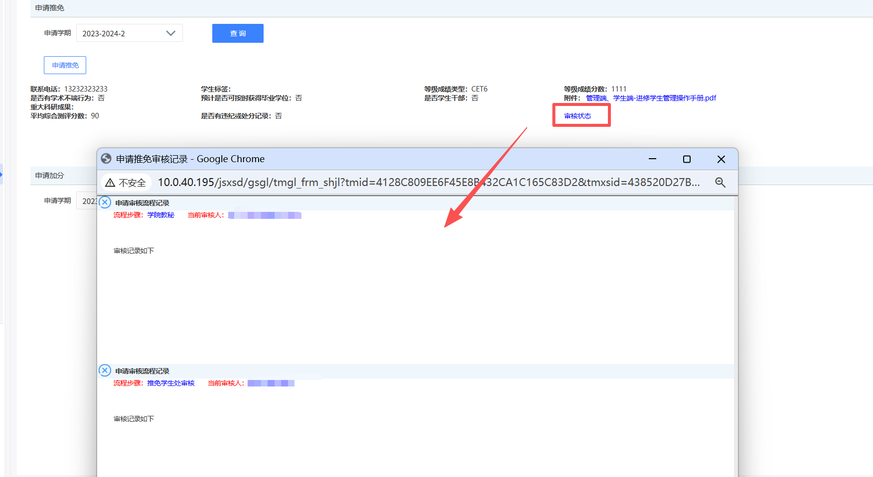
4.加分若审核不通过，需重新上传附件，重新送审
